## HSV vs RGB

<https://www.quora.com/Why-use-an-HSV-image-for-color-detection-rather-than-an-RGB-image>

Fordelen ved HSV er at to røde hue værdier ligger tæt op ad hinanden, hvor de ved RGB kan have vidt forskellige farvekode kombinationer. Ændringer i lys påvirker mindre deviationen hos HSV end hos RGB, hvilket gør det nemmere at isolere den farve, som man ønsker.

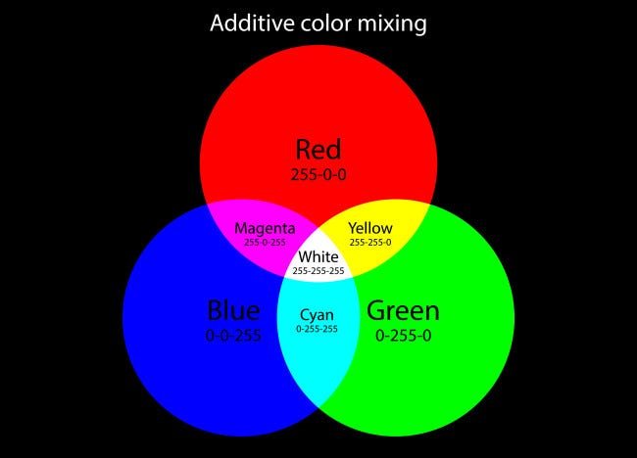

# SLAM - Simultaneous Localization And Mapping

Kan oftes opdeles I to grupper –

Filtering

* Extended kalman filter / particle filter
  + Models the problem as an online state estimation.
  + Robotten state opdateres løbende imens den kører.

Smoothing

* Måler den kørte rute ud fra alle målinger.

Helt basalt skal man bruge deadreckon, som er en LIDAR til at måle afstand til objekter foran sig, og odometry, altså at kende ændringerne fra sidste position til nuværende, enten med beregninger eller med enkodere.

At lave et map ville være nemt, hvis enkodere og lidar var perfekte. Men det er fejl i både lidar og odometri. Og for hver gang vi tager et nyt snap shot af omgivelserne med LIDAR, så øges fejlen på billedet.

Mest brugte SLAM er graph pose estimates.

Pose graph er alle nodes en pose, og edges imellem dem repræsenterer space representation imellem dem. Optimiseringssystemer finder en bedste node konfiguration, som har mindst fejl, og det er en least squares solution.

Derudover er der Extended kalman filter og particle filter

## ICP – Iterative Closest point

Man mapper forskellen imellem to point clouds. Næste skridt er så at prøve at minimere afstanden imellem dem. Det gør man hhv. med en translation og en rotation. Baseret på det gæt, som vi har nu, så genberegner vi data sammenhængen og prøver at lave en ny alligment.